(06) 二次曲線

1. 最基本的二次曲線：y＝x²
這個曲線有幾個特點：
(1) 對y軸是線對稱，對稱軸為x＝0
(2) 頂點是(0,0)
(3) y的最小值為0。
圖形
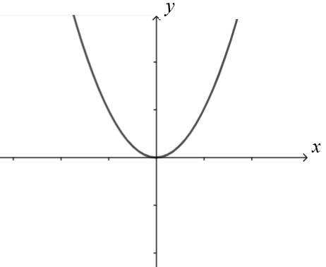
2. y＝x²＋1
先畫y＝x²
再將y＝x²往上移1單位：
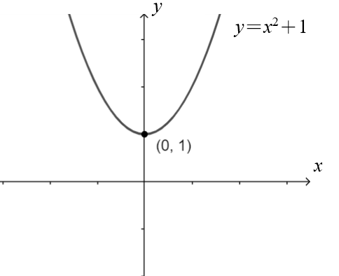
頂點(0,1)
對稱軸x=0
y的最小值1

3. y＝x²−2
先畫y＝x²
再將y＝x²往下移2單位：
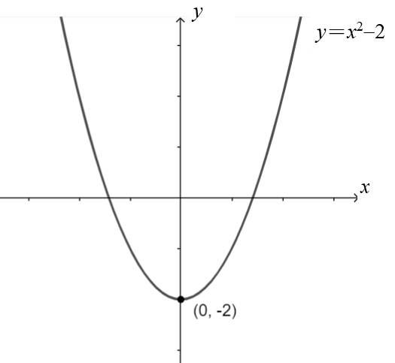
頂點(0,−2)
對稱軸x=0
y的最小值−2
4. y＝(x−1)²
我們先問，何時y＝0？
也就是(x−1)²＝0成立時
x−1＝0
x＝1
因此y＝(x−1)²的頂點是(1,0)
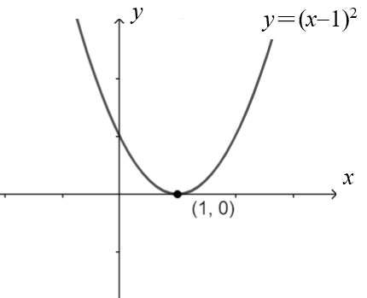
這是將y＝x²右移1單位
頂點(1,0)
對稱軸x=1
y的最小值0
5. y＝(x+2)²
x+2＝0
x＝−2
因此y＝(x+2)²的頂點是(−2,0)
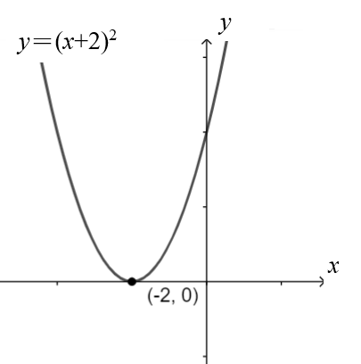
這是將y＝x²左移2單位
頂點(−2,0)、對稱軸x=−2、 y的最小值0
6. y＝−x²
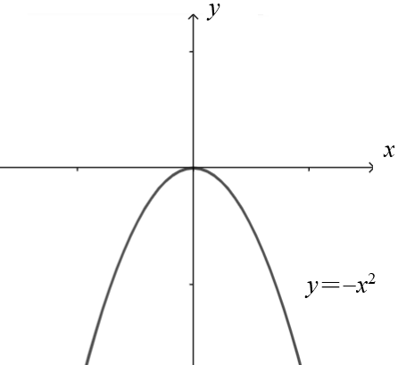
圖形是y＝x²向下翻轉
開口向下、頂點(0,0)、對稱軸x=0、y的最大值0
7. y＝(x−1)²+2
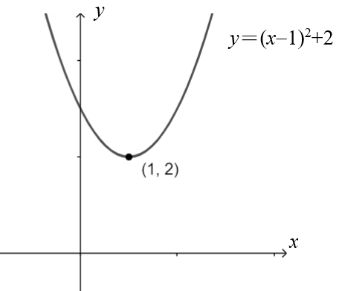
圖形是把y＝x²右移1單位，上移2單位
頂點(1,2)、對稱軸x=1、y的最小值2

8. y＝(x＋2)²−1
圖形是把y＝x²左移2單位，下移1單位
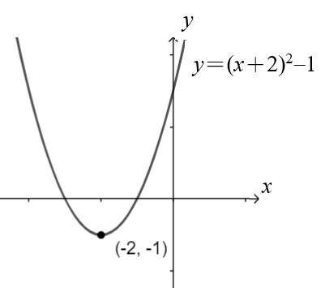
頂點(−2, −1)、對稱軸x=−2、y的最小值−1

9. y＝−(x−2)²
圖形是把y＝x²向下翻轉，右移2單位
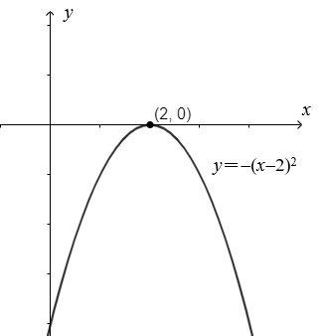
開口向下、頂點(2,0)、對稱軸x=2、y的最大值0
10. y＝−(x＋1)²−2
圖形是把y＝x²向下翻轉，左移1單位，下移2單位
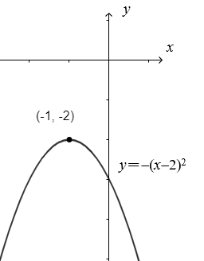
開口向下、頂點(−1, −2)、對稱軸x=−1、y的最大值−2
11. y＝x²＋4x＋5
我們將方程式做整理
y＝x²＋4x＋5
y＝x²＋4x＋4＋1
y＝(x²＋4x＋4)＋1
y＝(x＋2)²＋1
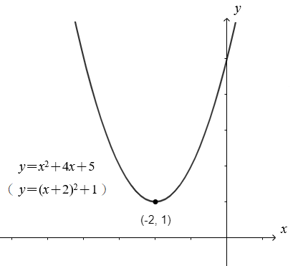
頂點(−2,1)、對稱軸x=−2、y的最小值1
12. y＝4x²＋4x−5
我們將方程式做整理
y＝4x²＋4x−5
y＝4x²＋4x＋1−6
y＝(2x＋1)²−6
y＝4(x＋$\frac{1}{2}$)²−6
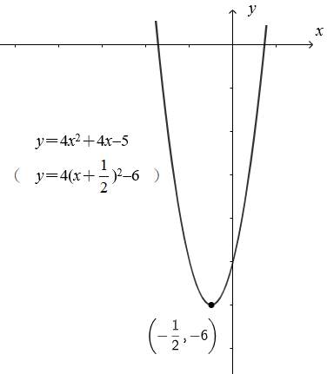
頂點(−$\frac{1}{2}$, −6)、對稱軸x=−$\frac{1}{2}$、y的最小值−6
13. x＝y²
圖形是將y＝x²旋轉90度，也可以想像是y＝x²將x軸和y軸互換所得之圖形。
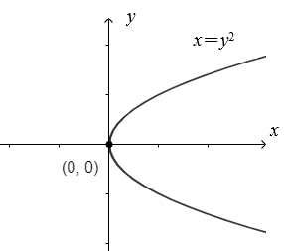
頂點(0,0)、對稱軸y=0、x的最小值0

14. x＝−y²
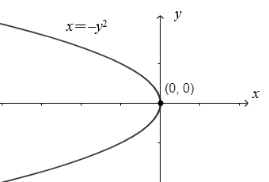
頂點(0,0)、對稱軸y=0、x的最大值0

15. x＝y²＋1
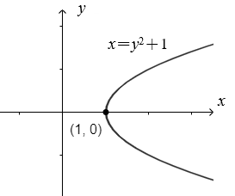
頂點(1,0)、對稱軸y=0、x的最小值1
16. x＝(y−1)²
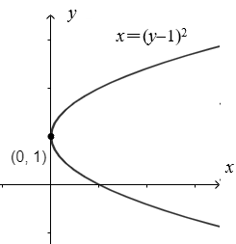
頂點(0,1)、對稱軸y=1、x的最小值0
17. y＝2x²
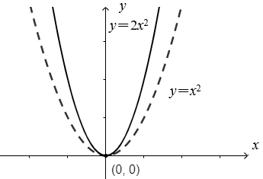

x | 0 | 1 | 2 | 3 | 4 | 5
y＝x² | 0 | 1 | 4 | 9 | 16 | 25
y＝2x² | 0 | 2 | 8 | 18 | 32 | 50

18. y＝$\frac{1}{2}$x²
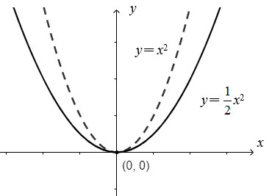

x | 0 | 1 | 2 | 3 | 4 | 5
y＝x² | 0 | 1 | 4 | 9 | 16 | 25
y＝$\frac{1}{2}$x² | 0 | $$\frac{1}{2}$$ | 2 | $$\frac{9}{2}$$ | 8 | $$\frac{25}{2}$$

